Konfiguracja klienta pocztowego Microsoft Outlook
dla poczty Uniwersytetu Przyrodniczego w Lublinie

Po uruchomieniu Microsoft Outlook 2010, powinno się wyświetlić poniższe okno:
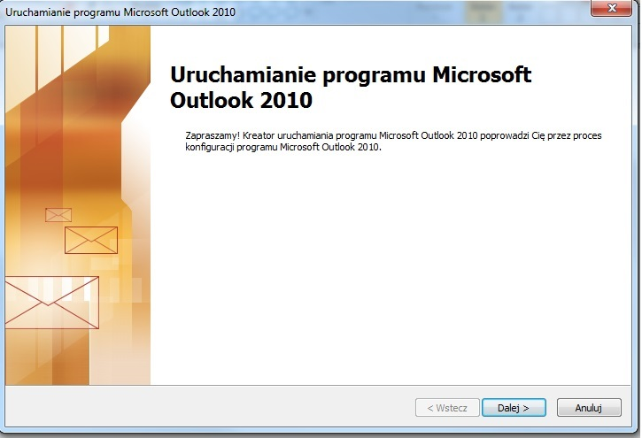
Proszę nacisnąć przycisk „Dalej >”, na ekranie wyświetli się okno:
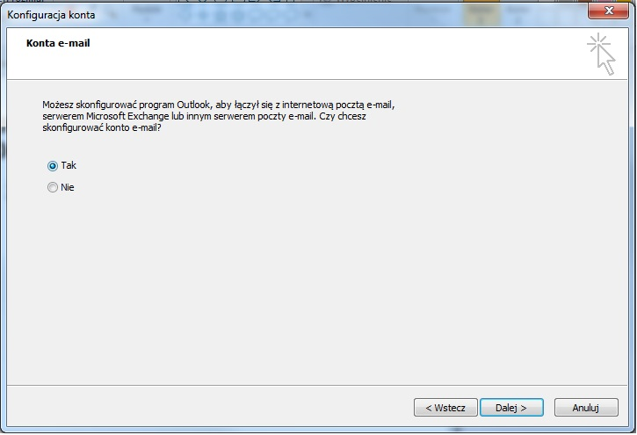
Proszę zaznaczyć opcję „Tak” i kliknąć przycisk „Dalej >”, następnie w poniższym oknie:
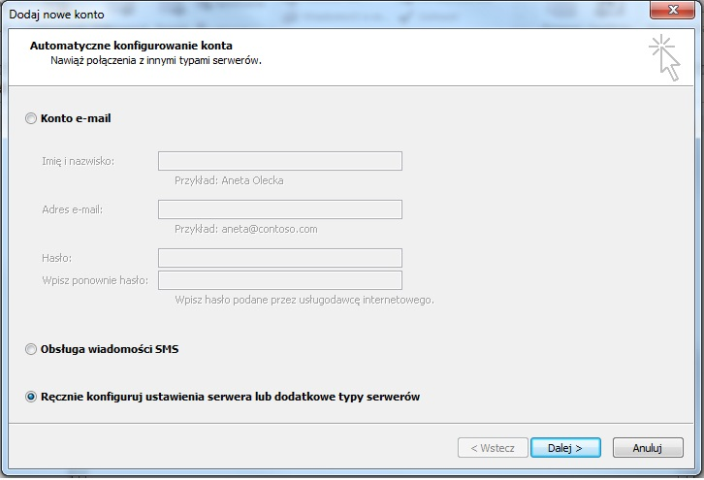
proszę zaznaczyć opcję „Ręcznie konfiguruj ustawienia serwera lub dodatkowe typy serwerów” i nacisnąć przycisk „Dalej >” . Przez kolejny ekran przechodzimy przyciskiem „Dalej >”, poczym
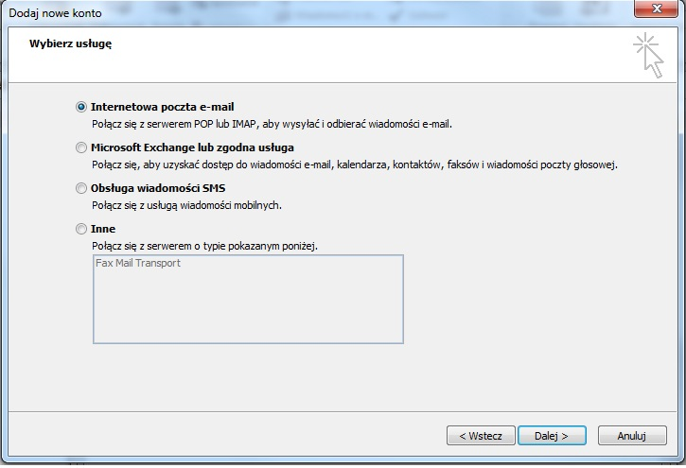
Wypełniamy wymagane pola:
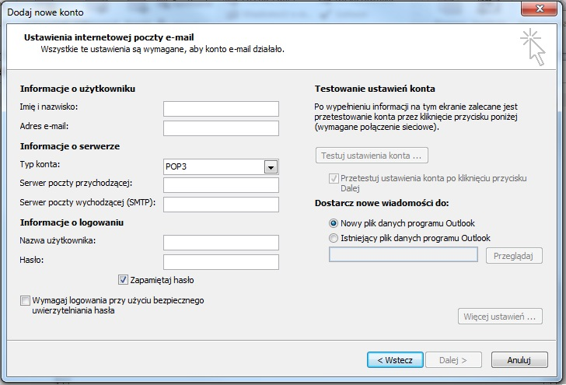
Proszę wspiać swoje dane, wypełnić kolejno pola:
Imię i nazwisko:
Proszę wpisać swoje imię i nazwisko, pisane tradycyjnie, jak w podpisie.
Adres e-mail:
Adresem poczty UP jest to najczęściej imię.nazwisko@up.lublin.pl np. anna.nowak@up.lublin.pl
Typ konta:
Proszę wybrać opcję „IMAP”
Serwer poczty przychodzącej: Proszę wpisać poczta.up.lublin.pl
Serwer poczty wychodzącej (SMTP): Proszę wpisać poczta.up.lublin.pl
Nazwa użytkownika:
Proszę wprowadzić login ustalony do logowania np. anna.nowak ; sekretariat.katedry – to co widnieje w nazwie e-maila przed znamkiem @
Hasło:
Proszę podać hasło ustalone do logowania
Proszę zaznaczyć opcję „Wymagaj logowania przy użyciu bezpiecznego uwierzytelniania hasła”, i następnie przechodzimy do dalszych suatwień przyciskiem „Więcej ustawień …”, wyświetli się wówczas okno Ustawienia internetowej poczty e-mail,
proszę przejść teraz do zakładki „Serwer wychodzący” i zaznaczyć opcję „Serwer wychodzący (SMTP) wymaga uwierzytelniania” i opcję „Użyj tych samych ustawień, co mój serwer poczty przychodzącej”,
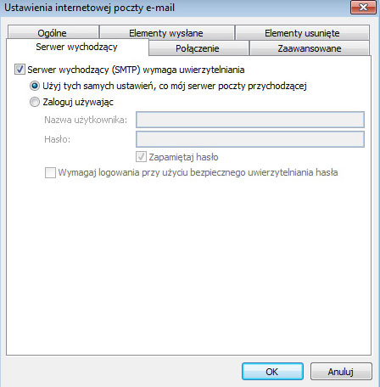

Następnie w zakładce „Zaawansowane” , wybieramy ustawienia zgodnie z ilustracją poniżej:
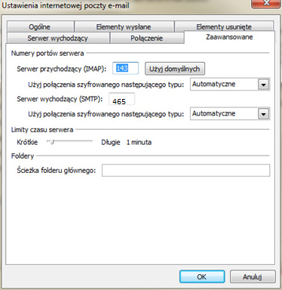

Ostatecznie potwierdzamy wprowadzane informacje konfiguracyjne przyciskiem „OK”. Przechodzimy dalej (przycisk „Dalej >”).

Całość infromacji konfiguracyjnych niezbędnych do korzystania z poczty UP w programie Microsoft Outlook na tym etapie została właśnie wprowadzona.

